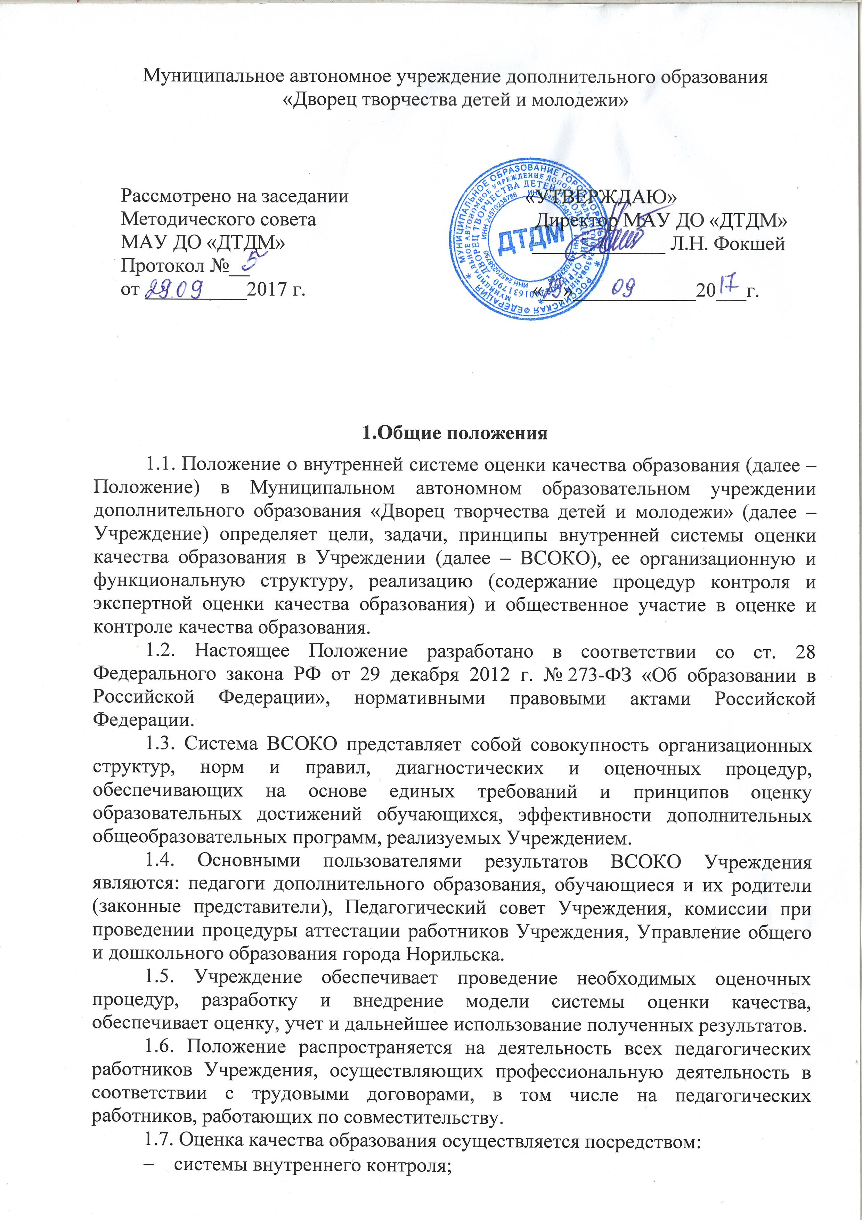

**ПОЛОЖЕНИЕ** j0280332j0280332j0280332j0280332

о научно – практической конференции учащихся

МАУ ДО «Дворец творчества детей и молодежи»

*«Творчество. Наука. Мир познания»*

1. **ОБЩЕЕ ПОЛОЖЕНИЕ**

1.1. Научно-практическая конференция учащихся ДТДМ является заключительным этапом подведения итогов научно – исследовательской деятельности за учебный год.

1.2. Конференция является формой образовательной деятельности, направленной на развитие научного мировоззрения, внутренней культуры, учебно-познавательной компетенции учащихся через исследовательскую деятельность.

1. **ЗАДАЧИ НАУЧНО - ПРАКТИЧЕСКОЙ КОНФЕРЕНЦИИ**
   1. Создание условий, способствующих формированию ключевых компетенций учащихся в интеллектуальной, гражданско-правовой и других сферах деятельности.
   2. Получение навыков публичного выступления.
   3. Воспитание гражданственности и патриотизма через изучение культурно- исторического наследия, традиций России, родного края и города.
   4. Воспитание исследовательской культуры, стремления к приобретению новых знаний, изучению различных научных концепций, принципов и способов освоения мира через продуктивные образовательные технологии.
2. **УЧАСТНИКИ КОНФЕРЕНЦИИ**

3.1 Участниками конференции являются учащиеся, занимающиеся исследовательской деятельностью в рамках НОУ.

1. **ПОРЯДОК ПРОВЕДЕНИЯ КОНФЕРЕНЦИИ**
   1. Конференция проводится до закрытия творческого сезона МАУ ДО «ДТДМ»
   2. За неделю до проведения конференции всем научным руководителям необходимо предоставить следующие материалы:

* заявку на участие в научно-практической конференции по форме *(приложение №1);*
* творческую работу учащегося;
* рецензию научного руководителя.

Работа и тезисы оформляются в соответствии с требованиями, предъявляемыми к научным работам *(приложения № 2).* Материалы предоставляются на электронном и бумажном носителях.

Состав участников коллективной работы не должен превышать 3 человек.

Выступление участника конференции не должно превышать 15 минут.

* 1. **Критерии оценки работ**.

При оценке письменной части работ учитываются:

* актуальность, теоретическая и практическая значимость работы;
* содержательный уровень анализа темы, проблемы, обоснование исследовательских методов;
* самостоятельность исследования;
* новизна и неординарность подхода;
* выводы, оригинальность предложений;
* прогнозы (согласно собственному видению);
* культура оформления работы.

**Критериями выступления участников являются:**

* ораторское мастерство выступающего;
* свободное владение материалом;
* общая эрудиция;
* аргументированность;
* убедительность представляемых доводов;
* качество ответов на вопросы;

1. **ПОДВЕДЕНИЕ ИТОГОВ**

Результаты научно – исследовательской работы учащихся оценивает жюри из представителей административно-методической службы ДТДМ:

Авторы лучших работ награждаются дипломами и ценными подарками. Жюри может рекомендовать победителям принять участие в городской научно-практической конференции.

***Приложение №1***

**Заявка на участие в НПК**

|  |  |  |  |  |  |
| --- | --- | --- | --- | --- | --- |
| ***№*** | ***Ф.И.О.***  ***участника*** | ***Год***  ***рождения*** | ***Уровень, год обучения***  ***в т/о*** | ***Тема***  ***исследовательской работы*** | ***Необходимые***  ***технические средства*** |
|  |  |  |  |  |  |
|  |  |  |  |  |  |

**Ф.И.О.**

**научного руководителя Подпись**

***Приложение №2***

ТРЕБОВАНИЯ К СОДЕРЖАНИЮ И ОФОРМЛЕНИЮ

ПРОЕКТНО-ИССЛЕДОВАТЕЛЬСКОЙ РАБОТЫ

1. Требования к содержанию и оформлению печатного варианта работы.

Общие требования

В состав печатного варианта работы входят следующие части:

* титульный лист;
* оглавление;
* описание работы (основное содержание);
* список литературы.

Требования к тексту

Работа выполняется на стандартных страницах белой бумаги формата А4. Текст печатается ярким шрифтом (Times New Roman, размер шрифта - 12 кегель) через одинарный интервал между строками на одной стороне листа, форматируется «по ширине». Параметры (поля) страницы: верхнее, нижнее и правое - 1,5 см; левое - 2,5 см; отступ красной строки - 1,25 см. Текстовые файлы готовятся в программе Microsoft Word, формат doc. Объем работы (без приложений) не должен превышать 20 печатных листов. Объем приложений - до 10 листов.

Оформление работы не должно включать излишеств, в том числе: различных цветов текста, не относящихся к пониманию работы рисунков, больших и вычурных шрифтов и т.п.

Все сокращения в тексте должны быть расшифрованы, увеличение формата страниц не допускается.

Состав печатного варианта работы.

1. ***Титульный лист*** - первый лист работы, номер на нем не ставится.

На нем указывают:

* наименование организации (учебного заведения), в котором выполнена работа;
* название работы;
* сведения об авторе(ах) (фамилия, имя, возраст, учебное заведение, творческое объединение);
* сведения о руководителе и консультантах (фамилия, имя, отчество, должность);
* город и год выполнения работы.

1. ***Оглавление работы.*** На отдельной странице оформляется список составных тематических частей работы с указанием страниц.

***3. Описание работы (основное содержание)***. Текст работы представляет собой описание проектно-исследовательского проекта и раскрывает его основное содержание. Помимо текста работа может содержать графики, таблицы, фотографии и другой материал, содержащий данные о работе.

1) Введение:

* Актуальность темы работы (почему важно разработать эту тему, чем она значима сейчас).
* Постановка и формулировка проблемы.

2) Основное содержание:

* Цель (то, что предполагается получить по окончании работы). Целей не может быть много – одна или две. Цель должна быть проверяема, конечна.
* Основные задачи отражают последовательность достижения цели; под задачами понимается то, что необходимо сделать, чтобы достичь намеченной цели.
* Техники и технологии, используемые в работе, способы деятельности, которые были использованы, чтобы разрешить поставленные задачи.

3) Заключение:

* Результаты (подробное описание всех полученных результатов, которые соответствуют поставленным выше задачам).
* Возможная область применения.

***4.Список литературы*** завершает работу, печатается в алфавитном порядке на отдельной странице согласно требованиям к оформлению источников. Он отражает только ту литературу, которую изучил и использовал автор непосредственно в процессе подготовки работы, на которую имеются ссылки в текстовом материале.

Муниципальное автономное учреждение

дополнительного образования

«Дворец творчества детей и молодежи»

**«ЗАГАДКИ В КАМНЕ. НАСКАЛЬНАЯ ЖИВОПИСЬ»**

АВТОР:

Иванова Екатерина, 11 лет,

т/о «Акварель»

РУКОВОДИТЕЛЬ:

Сидорова Н.А., педагог

дополнительного образования

Норильск, 2019